The Saint and the Sinner….. (Der Heilige and der Sünder……)

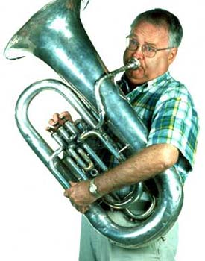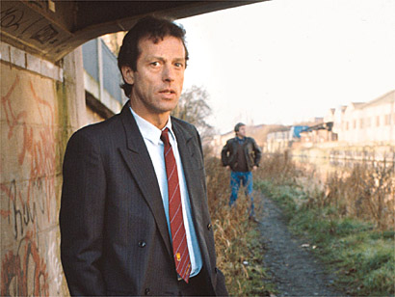
‘Arrrggh! Ich wache um 6.30 auf. Um 6.55 wasche und rasiere ich mich. Ich frühstücke um 9.15 im Coffee Shop – leider ohne Madge. Um 1 Uhr treffe ich mich mit Freunden – mit Lou. Wir essen zusammen. Ich komme um 5.20 zurück nach Ramsey Street. Um 5.35 sehe ich Fern. Ich sehe meine Lieblingssendung ‘Songs of Praise’. Um 8.25 jeden Tag gehe ich zur Kirche – mein Lieblingsort!’
‘Hallo. Um 8.00 Uhr verlasse ich Albert Square. Es ist 2/3/1989. 14 Jahre später komme ich zurück. Es ist jetzt 2003. Wahnsinn! Ich bin ‘schmutziger’ Den, oder ‘dirty’ Den auf Englisch. Ich wasche mich also nicht. Ich rasiere mich nicht, putze mir die Zähne nicht und schminke mich nicht. Jeden Tag um 7.30 gehe ich mit Freuden aus – ich gehe in die Pub. Ich bin sehr, sehr schlecht und sehr, sehr schmutzig.’
Questions

- Who does Harold meet at 1 o’ clock?_______________________
- What does Dirty Den fail to do every day?__________________
- How many years has Dirty Den been away from Albert Square?___
- Where’s Harold’s favourite place?_________________________
- Where does Dirty Den go in the evenings and with whom?________
- Does Harold have breakfast with Madge?___________________
- What is the meaning of the word ‘schmutzig’?________________

